湖南省市场监督管理局 发布

2020-××-××实施

2020-××-××发布

###### 渔业水体中五氯苯酚的测定

###### 液相色谱-串联质谱法

###### Determination of pentachlorophenol infishery waters

###### Liquid chromatography-tandem mass spectrometric method

（征求意见稿）

DB 43/T XXXXX—2020

DB43

湖南省地方标准

ICS 03.120.20

A00

目 次

前言……………………………………………………………………………………Ⅱ

1 范围…………………………………………………………………………………………………………1

2 规范性引用文件……………………………………………………………………………………………1

3 方法原理……………………………………………………………………………………………………1

4 试剂与材料…………………………………………………………………………………………………1

5 仪器与设备…………………………………………………………………………………………………1

6采样……………………………………………………………………………………………1

7 测定步骤………………………………………………………………………………………2

8 结果计算……………………………………………………………………………………………………3

9方法的灵敏度、准确度、精密度……………………………………………………………………………3

附录A （资料性附录）五氯苯酚选择反应监测（SRM）色谱图……………4-5

前 言

本标准按GB/T 1.1-2009给出的规则起草。

请注意本标准某些内容可能涉及专利，本标准发布机构不承担识别这些专利的责任。

本标准由湖南省畜牧水产事务中心提出。

本标准由湖南省农业标准化技术委员会归口。

本标准起草单位：湖南省水产科学研究所、农业部渔业产品质量监督检验测试中心（长沙）。

本标准主要起草人：万译文，杨霄，李小玲，索纹纹，洪波，刘伶俐，肖维，陈湘艺，曾春芳，何咏，黄向荣，黄华伟，尹升福，谢玉昆，雷琴

###### 渔业水体中五氯苯酚的测定

###### 液相色谱-串联质谱法

1 范围

###### 本标准规定了渔业水体中五氯苯酚的液相色谱-串联质谱测定方法。

本标准适用于我省渔业水体中五氯苯酚的测定。

2规范性引用文件

下列文件对于本文件的应用是必不可少的。凡是注日期的引用文件，仅注日期的版本适用于本文件。凡是不注日期的引用文件，其最新版本（包括所有的修改单）适用于本文件。

GB/T 6682 分析实验室用水规格和试验方法

SL 187水质采样技术规程

3 方法原理

水样中的目标物经HLB固相萃取柱富集和净化后，用带有电喷雾离子源的液相色谱－串联质谱仪负离子模式测定，外标法定量。

4 试剂与材料

本方法所用试剂除另有说明外，均为分析纯；实验用水应符合GB/T 6682一级水的规定。

4.1 甲醇：色谱纯。

4.2 甲酸：色谱纯。

4.3 乙酸铵：色谱纯。

4.4 2 mmol/L乙酸铵溶液（含体积分数为0.1%甲酸）：称取0.075 g乙酸铵，置于500 mL容量瓶中，加入0.5 mL甲酸，用水溶解定容至刻度。

4.5五氯苯酚标准储备溶液（100 mg/L）：4℃避光保存，可以使用市售有证标准物质。

4.6五氯苯酚标准中间溶液（50μg/L）：准确移取适量五氯苯酚标准储备溶液（4.5），用甲醇配制成50μg/L标准中间溶液，4℃避光保存。

4.7五氯苯酚标准工作溶液：根据需要，临用时准确吸取一定量的五氯苯酚标准中间溶液（4.6），用甲醇稀释配制成浓度为1.0 μg/L、2.5 μg/L、5.0 μg/L、10.0μg/L、25.0 μg/L、50.0 μg/L的标准工作溶液。

4.8微孔有机过滤膜：0.22 μm。

4.9HLB固相萃取柱：200mg/6 mL，使用前用5 mL甲醇、5 mL水活化。

5 仪器与设备

* 1. 液相色谱-串联质谱联用仪，配有电喷雾（ESI）离子源。
  2. 涡旋混匀器。
  3. 固相萃取装置。
  4. 氮吹仪。

1. 采样

采样按SL 187的规定执行。

7测定步骤

7.1 样品前处理

量取50 mL水样，置于100 mL离心管中，用甲酸调节pH至3.0左右。将预处理的水样转移至已活化的HLB固相萃取柱中，在抽真空的情况下过柱（保持流速3 mL/min）。待水样全部过完后，加入5 mL水进行淋洗并抽干，再加入5 mL甲醇进行洗脱，收集全部洗脱液，于45℃下氮气吹干。加入1.00 mL 甲醇涡旋振荡溶解残留物，过0.22 μm 微孔滤膜后，供液相色谱-串联质谱测定。

7.2 空白试验

量取不含五氯苯酚的的水样，按照样品前处理（7.1）步骤进行空白试验和空白添加试验。

7.3 测定

7.3.1液相色谱参考条件

色谱柱：C18 (100×2.1 mm,粒径3 µm)，或相当者。

流动相：A相：甲醇；B相：2 mmol/L乙酸铵溶液（含体积分数为0.1%甲酸）。流动相梯度洗脱条件参见表1。

进样量：20 µL。

流速：0.30 mL/min。

柱温：35 ℃。

表1 流动相梯度洗脱条件

|  |  |  |
| --- | --- | --- |
| 时间（min） | A (%) | B (%) |
| 0 | 40 | 60 |
| 1.0 | 40 | 60 |
| 2.0 | 100 | 0 |
| 6.0 | 100 | 0 |
| 8.0 | 40 | 60 |
| 10.0 | 40 | 60 |

7.3.2 质谱参考条件

离子源：电喷雾离子源。

扫描方式：负离子扫描。

检测方式：选择反应监测（SRM）。

喷雾电压：-3.0 kV。

离子传输毛细管温度：300 ℃。

选择反应监测定性、定量离子对和碰撞能量见表2。

表 2 选择反应监测定性、定量离子对和碰撞能量

|  |  |  |  |
| --- | --- | --- | --- |
| 目标化合物 | 定性离子对 m/z | 定量离子对 m/z | 碰撞能量 / eV |
| 五氯苯酚 | 262.7>262.7 | 264.7>264.7 | -5 |
| 266.7>266.7 |
| 268.7>268.7 |

7.3.3定性

样品中待测化合物色谱峰的保留时间与相应浓度标准溶液的色谱峰的保留时间应一致，偏差在±5%之内。在相同实验条件下，样品中待测化合物定性离子的相对丰度与浓度接近的标准物对应的定性离子的相对丰度比较，相对离子丰度的最大允许偏差参见表3。

表3 相对离子丰度的最大允许偏差

|  |  |  |  |  |
| --- | --- | --- | --- | --- |
| 相对离子丰度K | K>50% | 20%≤K≤50% | 10%<K<20% | K≤10% |
| 允许的相对偏差 | ±20% | ±25% | ±30% | ±50% |

7.3.4定量

按7.3.1和7.3.2设置仪器条件，将标准工作溶液、样品溶液、空白溶液、空白添加试样等体积进样测定，外标法定量，五氯苯酚的选择反应监测（SRM）色谱图参见附录A，五氯苯酚标准溶液的选择反应监测（SRM）色谱图参见附录A中图A.1，空白水样的选择反应监测（SRM）色谱图参见附录A中图A.2，空白水样中添加五氯苯酚标准溶液的选择反应监测（SRM）色谱图参见附录A中图A.3。

8结果计算

样品中待测物含量按（1）计算。

 (1)

式中：

Xi——样品中待测物的含量，单位为微克每升（μg/L）；

Ci——样品溶液中待测物的浓度，单位为微克每升（μg/L）；

V1——最终定容体积，单位为（mL）；

V2——试样体积，单位为（mL）。

注：计算结果须扣除空白值。当结果小于1 μg/L时，保留到小数点后两位，当结果大于等于1 μg/L时，保留三位有效数字。

9方法的灵敏度、准确度、精密度

9.1灵敏度

本方法五氯苯酚的定量限为0.04μg/L。

9.2准确度

本方法添加浓度为0.04～10.0μg/L时回收率为（70~120）%。

9.3精密度

本方法的批内变异系数≤10%，批间变异系数≤15%。

附录A

(资料性附录）  
五氯苯酚选择反应监测（SRM）色谱图

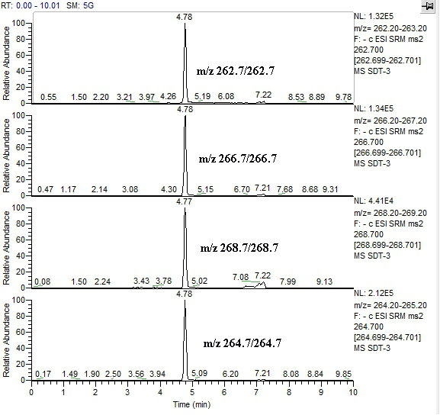

图A.1 五氯苯酚标准溶液（5.00μg/L）的选择反应监测（SRM）色谱图

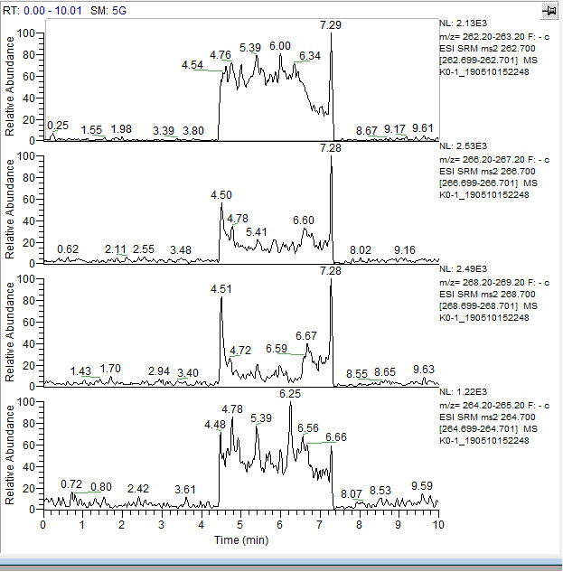

图A.2 空白水样的选择反应监测（SRM）色谱图

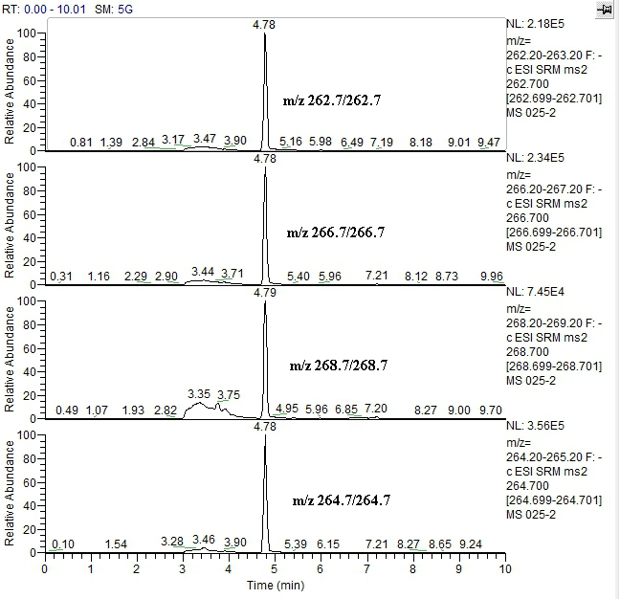

图A.3 空白水样添加样品（0.25μg/L）的选择反应监测（SRM）色谱图

＿＿＿＿＿＿＿＿＿＿＿＿＿＿＿＿＿＿＿＿＿